Nevelhorst
Didam
Zien
Doen
Beleven.

Wandelen in een bijzonder gebied!
Ga naar de Nevelhorst en geniet.
Vrienden van de Nevelhorst
Actief in de Natuur!
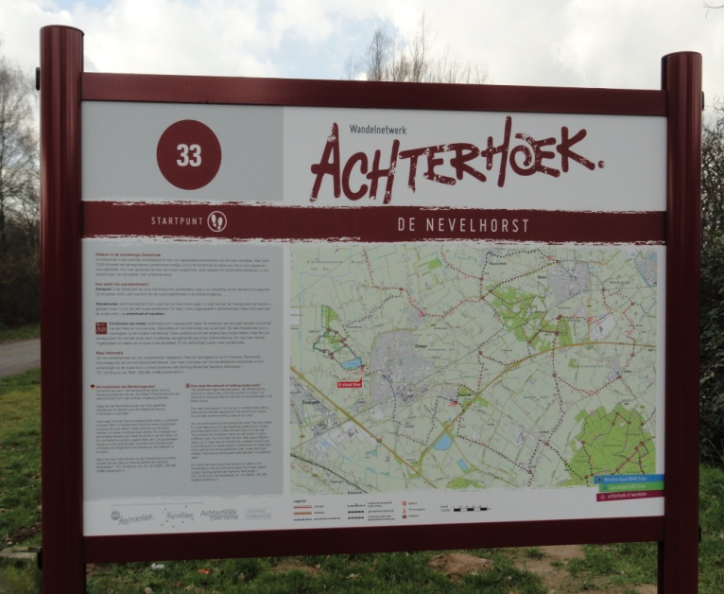
Natuurgebied de Nevelhorst: lekker ontspannen door te wandelen,
vogels of wild spotten, paddenstoelen zoeken, fotograferen.
Waterplas De Nevelhorst : geniet van ‘t wandelen rond de Nevelhorst
Lekker zonnen, vissen, vogels en schildpadden spotten,
Welkom in de Greffelkamp!
In Didam ligt een prachtige waterplas De Nevelhorst en een natuurgebied met fantastische mogelijkheden. De wandelpaden in de bossen van natuurgebied De Greffelkamp en rondom waterplas De Nevelhorst zijn goud waard voor Didam. Dit gebied kenmerkt zich door hoog landschappelijke waarden met een rijke flora en fauna.
Veel bezoekers kunnen genieten van dit prachtige gebied.
Startpunt wandelroutes bij waterplas De Nevelhorst.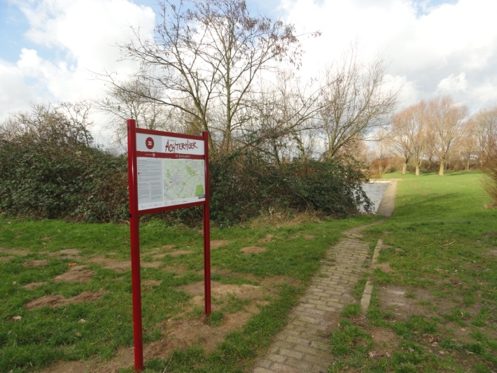
Startpunt wandelroutes Nevelhorstpad 2. 6942 RE. Didam.

Bij routepaaltje Q10 & startpunt 33 is het begin van beide wandelroutes met voldoende gratis parkeerplaatsen.

Wandelroutes:
Nevelhorstpad route 4.6 km lang blauwe pijltjes
( goed beloopbaar )
Laarzenpad route 6.5 km lang groene pijltjes. 1.5 uur.
( goede wandelschoenen of met laarzen )

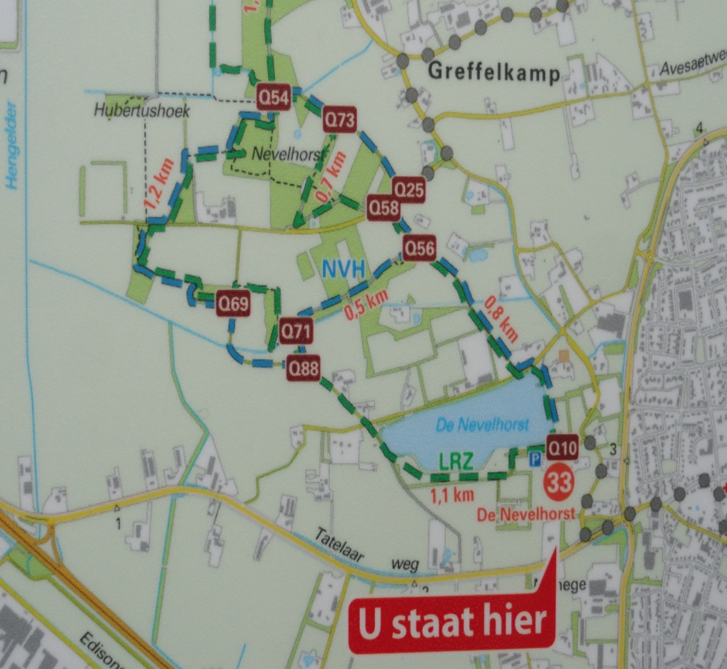

Beschrijving Nevelhorstpad route (4.6 km) blauwe pijltjes.
U kunt starten bij route paaltje Q10 & 33 in noordelijke richting (zie onderstaande foto) en deze route volgt de beschrijving in dit boekje !
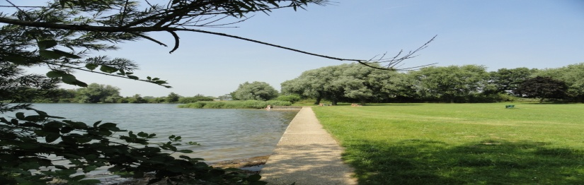
Links is de waterplas Nevelhorst, rechts is de plaats waar medio 1960 het strand was, en waar de “aankleedhokjes” stonden. Zie foto onder.
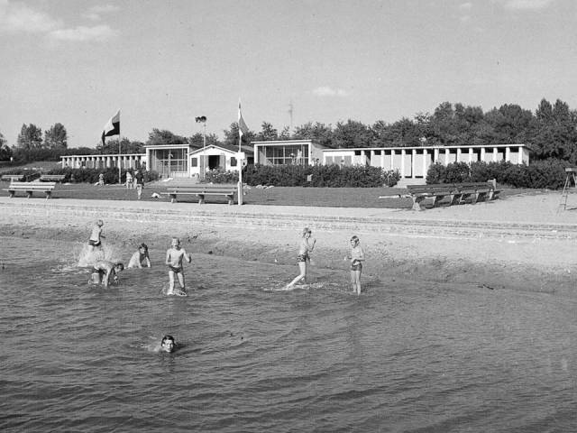.
U komt dadelijk nog over een betonplaat waar vroeger de duikplank stond.

Iets verder ziet u hopelijk aan de rechterkant een bijzonder stel dieren lopen.
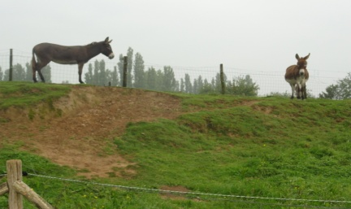
U steekt de weg over en loopt de onverharde weg in naast de sportvelden. Dadelijk komt u links een gevarieerde haag van Hazelaars, Gelderseroos, Kornoelje, Meidoorn en Vlierstruiken tegen.

Iets verderop komt u aan de rechterzijde 20 grote statige eikenbomen tegen. Deze staan mooi vrij, waardoor ze breed kunnen uitgroeien.

We gaan bij route paaltje Q56 linksaf het bos in.
We komen voor het zitbankje, links een spaartelgenbosje tegen.
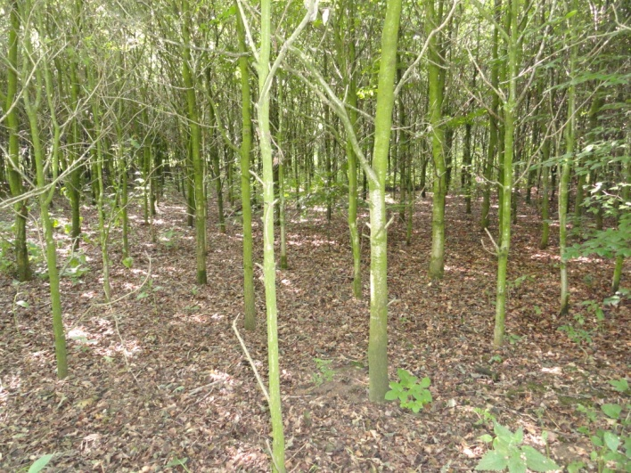

Spaartelgenbos
Veel van de vroegere bossen van de Nevelhorst waren hakhoutbossen, een door de mens geèxploiteerd bos. De houtopstand het z.g. boeren-geriefhout werd om de 7 -12 jaar totaal gekapt om gebruikt te worden voor palen, gereedschapstelen, bonen-stokken, aanmaakhout, brandhout voor verwarming en ovens van de bakker. Rond 1985 heeft Staatsbosbeheer dit bos omgevormd tot spaartelgenbos waarbij men op elke stobbe een tak heeft laten staan die dan kon uitgroeien tot een nieuwe stam. Als de bomen niet meer gekapt worden groeien ze uit, en het bos bestaat dan uit bomen die zijn ontstaan uit de gespaarde tak (of telg) waaraan de naam te danken is. De bomen staan dicht bij elkaar, maar toch kan men ’s zomers nog volop door de kruinen heen de lucht zien.
Iets verderop is in het bosperceel rechts nog een bewoonde dassenburcht aanwezig.
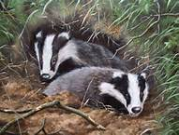
U zult deze prachtige dieren overdag niet tegen komen, omdat ze s´nachts pas uit hun burcht komen. Het is niet wenselijk om in de buurt van een burcht te komen. De menselijke geur is voor een das lang te ruiken, en zorgt ervoor dat er stress optreedt, en de das zijn burcht `n dag niet meer verlaat.

We lopen het bos uit en gaan langs de sloot verder. Deze lange rechte sloot is aangelegd om het water van de landerijen af te voeren naar de Didamse Wetering, die iets verderop loopt. Verderop gaan we bij route paaltje Q71 linksaf tussen de twee sloten door. We gaan verder over dit landweggetje en aan het eind rechts. U kunt nu genieten van een gevarieerd landschap (afhankelijk van t jaargetijde ) ln de zomermaanden staat hier aan beide zijden van de weg veel maïs. Anders ziet u een vrij open landschap met landbouwgronden en bospercelen.
Bij routepaaltje Q69 gaan we links het bos in. Let op de mooie monumentale knotwilgen die dadelijk komen. Deze worden geknot door de Vrienden van de Nevelhorst.
We wandelen door tot we links onderstaande grote eik tegen komen. 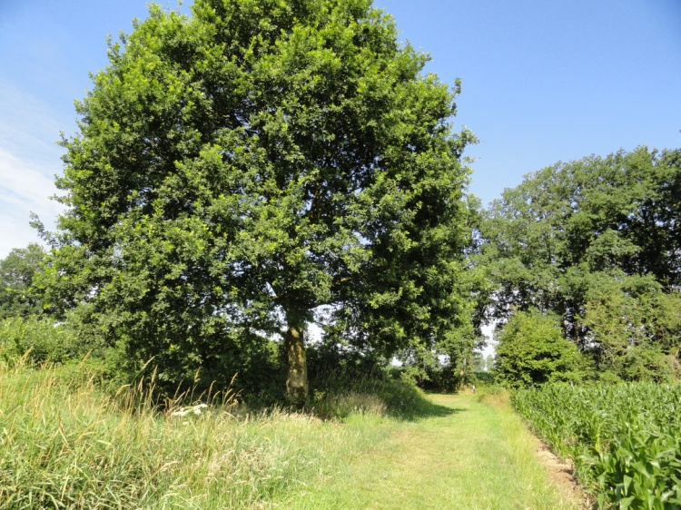
Dit bosperceel links is tijdens een hevige storm van januari 2008 helemaal platgewaaid. Onder deze grote eik hebben de Vrienden van de Nevelhorst een zitbankje geplaatst.. Hier kunt u lekker even uitrusten. Staatsbosbeheer heeft dit perceel weer opgevuld met een grote variatie aan bomen en struiken. Dit vrij dichte bosperceel met hoog gras wordt veel bezocht door reeèn die hier vaak hun jonge kalveren werpen.
Het is ook wel leuk om 10 m verder dan de eik links het paadje tussen het struikgewas eens in / uit te lopen. 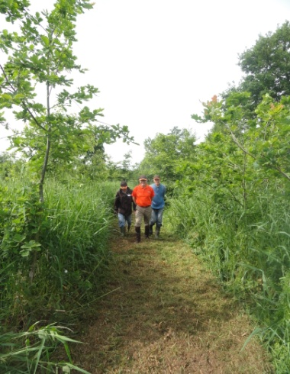
We vervolgen de route.
Spring over de slagboom links, ga dan verder over het wandelpad langs het bos.
In de Nevelhorst zijn op verschillende plaatsen hoogteverschillen. Heeft U gemerkt dat u net ongeveer 1 meter bent gedaald !

Aan de rechterkant ligt vlak achter dit bosperceel Westernboerderij `De Baerle` Dit is van oorsprong een heel oude boerderij.
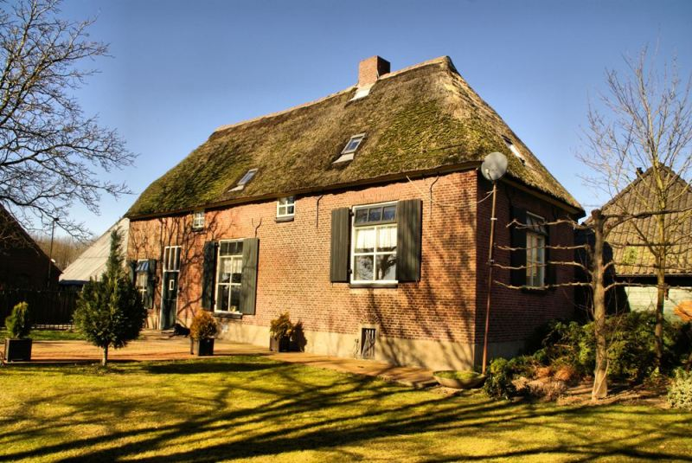
´s Winters was de weg er naar toe ( vooral na sneeuwval en opdooien ) vaak onbegaanbaar. Pas na 1950 is de toegang naar deze oude boerderij verbeterd.
In de taveerne van deze boerderij kunt u misschien terecht voor een kop koffie.

Dadelijk komt u langs een mooie houtwal met aan de rechterkant 10 monumentale knotwilgen. Let op de bijzonder mooie eiken-knotboom die ongeveer in het midden er tussen staat.
De holten in de knotwilgen bieden ook mooie broedplaatsen voor uilen.

Kijk bij de laatste grote eik rechts even naar boven. Daar hangt nog een zwart vleermuiskastje.
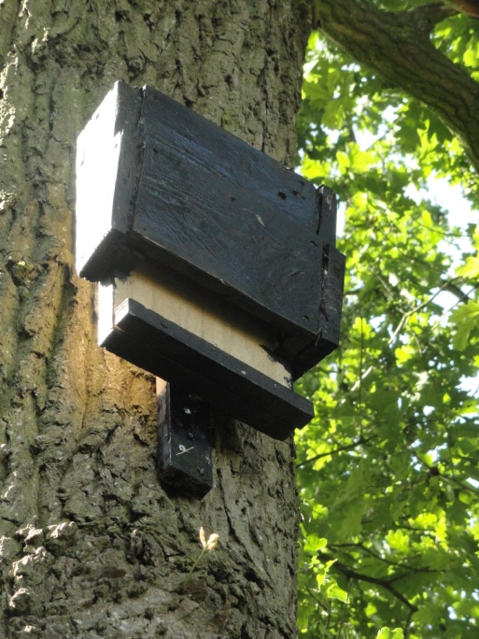

Dan gaan we links af en zien daar grote eiken staan. In het verleden stonden hier eiken en veel berken, maar die laatste zijn door Staatsbosbeheer allemaal gekapt. Let op, hier kom je weer vleermuis kasten tegen. Vooral aan de linkerkant.
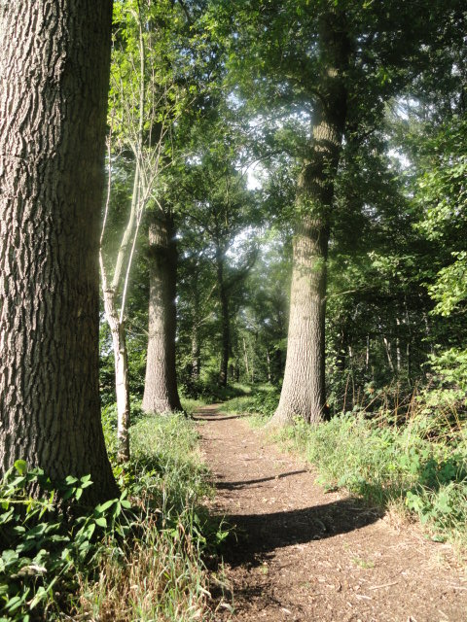
Kijk dan iets verder eens naar links! Daar ziet u tussen de struiken door, vooral als de zon schijnt, een stukje ongerepte wildernis. Tenminste in de zomer.
Zie onderstaande foto.
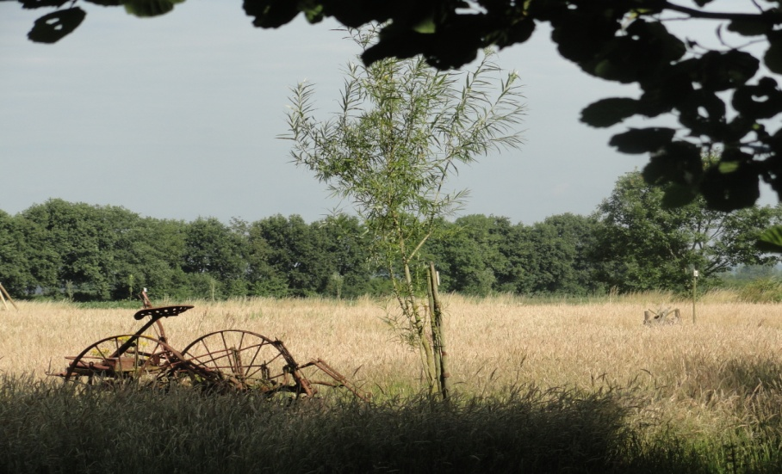
Volg het wandelpad.

Nu kom je rechts een grote eik tegen die al jaren zo scheef staat.
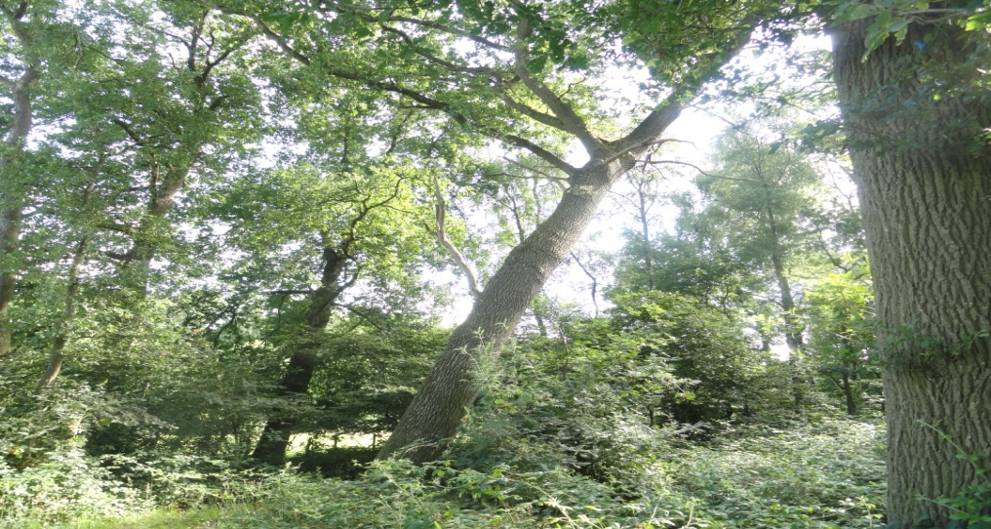
Bij routepaaltje Q54 gaan we rechtsaf.
Nu ziet u rechts een stukje nieuwe natuur aangelegd met een waterpoel en zitbankje.(geplaatst door de Vrienden van de Nevelhorst). In 2003 is door Waterschap Rijn en IJssel de loop van een beekje hersteld, zoals op een oude kaart uit de 18e eeuw nog te zien was. Rondom deze waterpoel zijn veel insecten waarneembaar zoals libellen en waterjuffers. Ook hier hebt u een mooi doorkijkje op de weilanden.
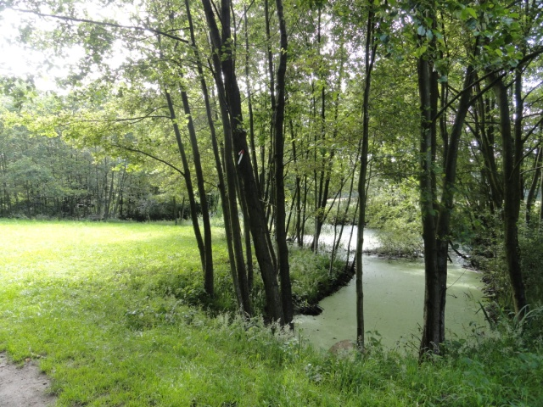
Het water van dit beekje gaat via een duiker onder het wandelpad door en is iets verderop weer zichtbaar, en gaat naar een volgende waterpoel.

Verder langs dit pad staan links weer andere bomen en struiken dan u tot nu toe gezien heeft. Hier staan ook de wilde kers (bosriek) knot-elsen, hop en kamperfoelie. Jaren geleden is dit pad opgehoogd met puin en lijkt daardoor op een dijkje.
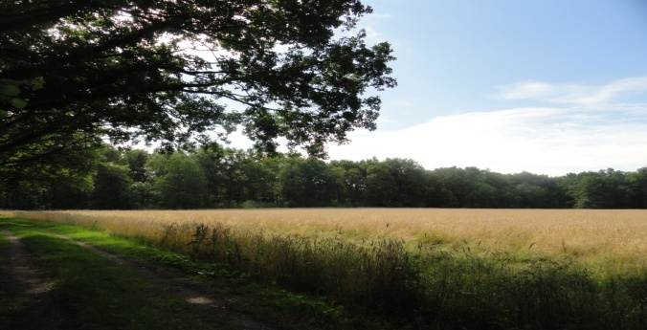
Langs dit pad tussen de bospercelen zie je in de zomermaanden vaak velden met koren staan. Dat kan zijn gerst, haver of rogge. Let op de mooie blauwe korenbloemen in die velden.
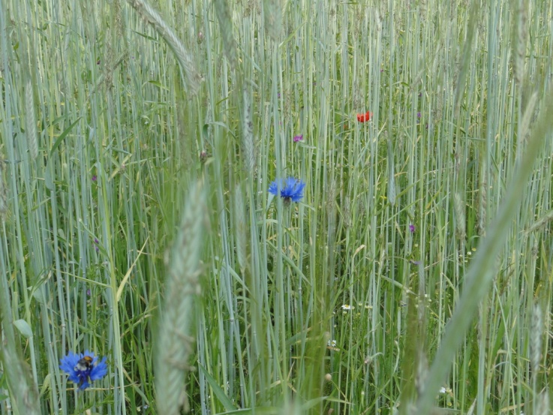
Ook zie je de rode klaproos. Deze naam komt van het klappende geluid dat de bloemblaadjes maken wanneer je ze omgevouwen tussen de handen legt en er op slaat.

Na de roggevelden komen we rechts weer bos tegen en links veel struiken en bomen.
Onder de struiken links groeien in de herfstdag diverse soorten paddenstoelen.
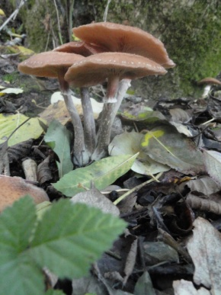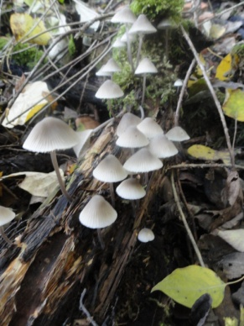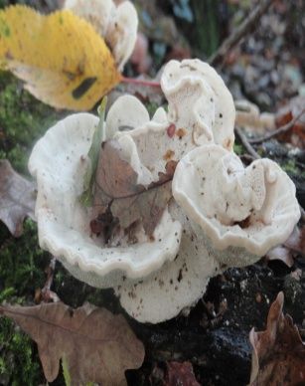
Verderop bijna aan het einde van dit wandelpad kunt u aan de linkerkant door de struiken `Havezate de Luijnhorst` zien. Dit mooie oude pand staat op de monumenten lijst. Gebouwd in 1560 en herbouwt rond 1788.
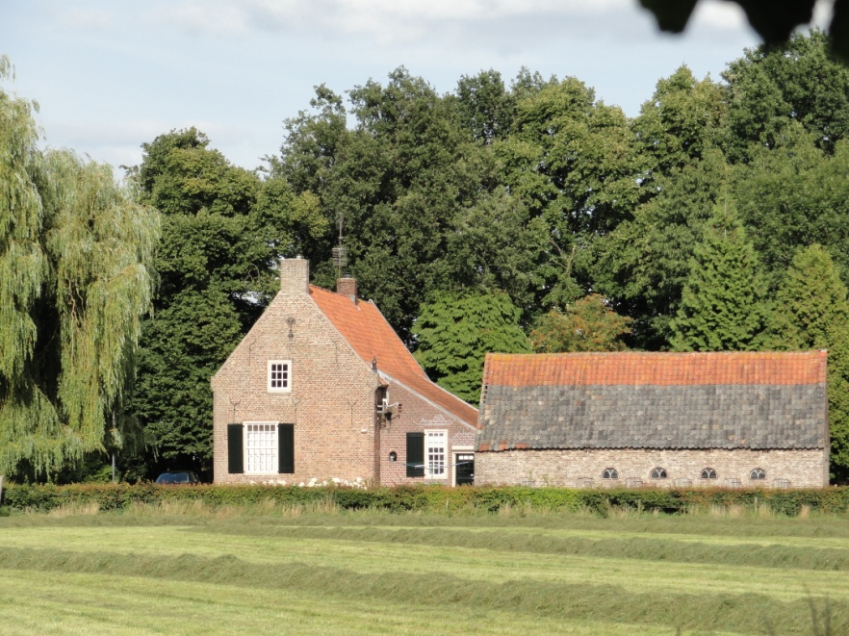

Helemaal aan het einde van dit wandelpad staan rechts een 20- tal grote populieren. Hier staan een aantal ratelpopulieren tussen. De bijna ronde blaadjes en de lange platte steeltjes maken dat ze altijd in beweging zijn. Bij veel wind maakt dit een ratelend geluid, vandaar! De vruchten die door de wind verspreid worden geven door de aanwezigheid van wollige haren, het verschijnsel “zomersneeuw”.
Nu gaan we bij routepaaltje Q25 rechts.

Na 50 m bij route paaltje Q58 gaat u links af. Al wandelend gaat u nu weer langzaam richting startpunt. Maar let op, helemaal aan het eind van deze weg steek dan over en kijk naar beneden in het Nevelhorstwater. Daar ziet u op een boomstronk eenden, reigers en misschien een aantal schildpadden die liggen daar te zonnen. Doe ´t rustig aan want ze zijn
anders meteen weg.

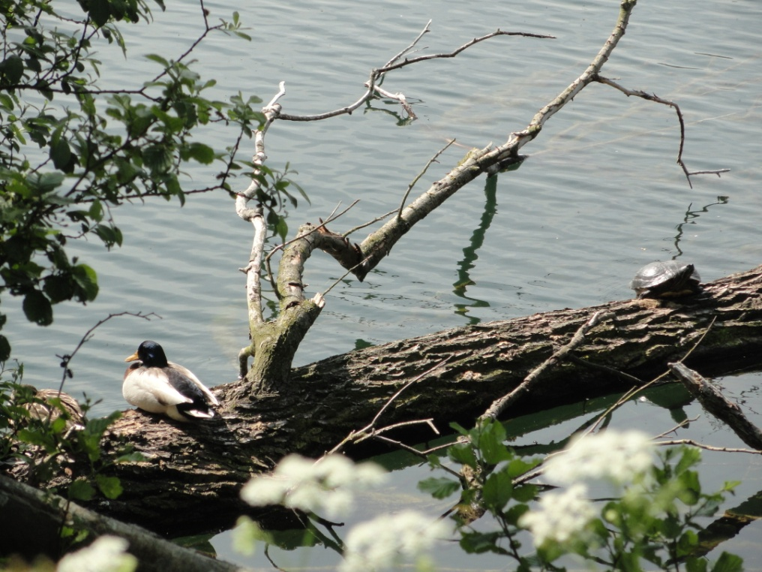
Nu lopen we het laatste stukje terug over het wandelpaadje onder langs het water richting parkeerplaats.
Voordat u weer naar huis gaat, kijk dan even tegenover de parkeerplaats naar het oude Hallehuisboerderij ``De Nevelhorst``.De huidige Havezate is rond 1840 gebouwd.
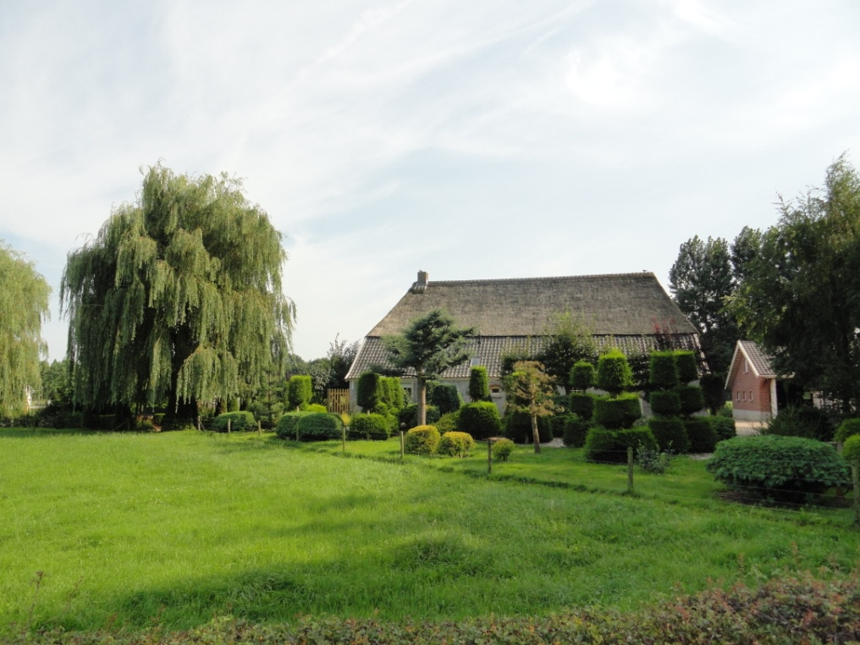

Het staat niet op de plaats van de vroegere Havezate, maar iets `erachter` en staat met de voorgevel gericht naar links, richting de Luynhorststraat. In die tijd was deze Havezate geheel omgeven door een gracht, die doorliep naar het Mariakapelletje aan de Tatelaarweg iets verder op.

We hopen dat u heeft genoten van deze Nevelhorstpad-route.

Mocht u opmerkingen/suggesties hebben betreffende deze route dan horen we dat graag van U. Mail hiervoor naar: arnoldvankevelaar@hotmail.com

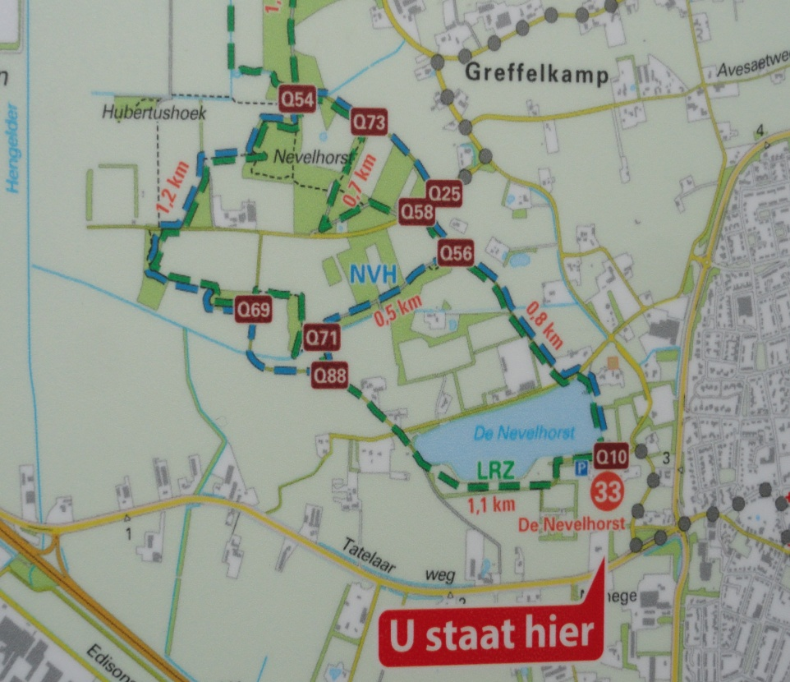
Beschrijving Laarzenpad route ( 6.5 km) groene pijltjes.
U vertrekt bij routepaaltje Q10 & 33 richting `t Westen. Onderstaande beschrijving volgt deze route ! Wandel naar Q88.
Aan uw rechterhand is nu het water van de Nevelhorst.
Het wandelpad gaat nu verder langs waterplas De Nevelhorst.

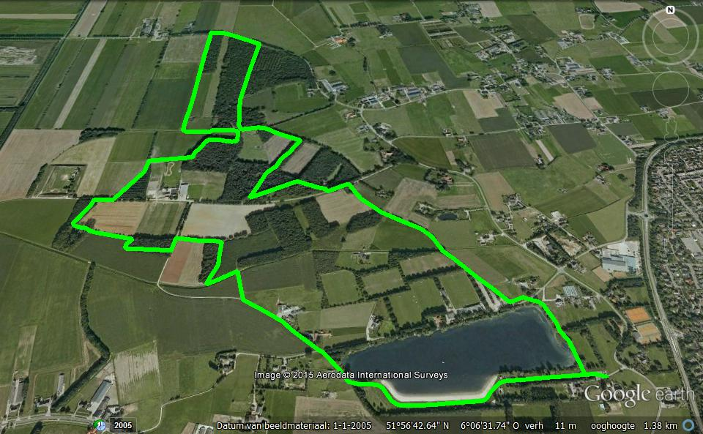
Luchtfoto van ´t Laarzenpad.

We lopen nu over een lager gedeelte langs het water helemaal naar de achterkant van de Nevelhorst. Dit verlaagde gedeelte is medio 1959-1960 afgegraven voor de aanleg van de huidige snelweg A-12.
We gaan verder op het brede wandelpad.
Hier is onderstaande foto gemaakt.
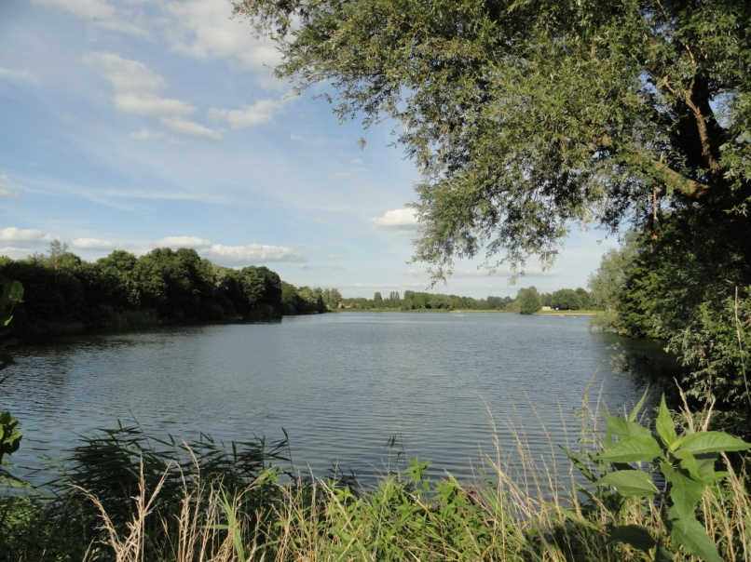

Voor de oorlog was hier gèèn water maar lag over dit gebied een zandrug van 13-14 meter hoog boven N.A.P. Ze noemden dit toen ´t Hoge Veld. Tijdens de oorlog is dit afgegraven en uitgediept voor de aanleg van de huidige snelweg A-12. Waar links nu de bomen en struiken staan, was na de oorlog nog een aardenwal over van 3-6 meter hoog. Deze aarden wal is rond 1959-1960 bijna geheel afgegraven.

Iets verder steken we de verharde Vincwijcweg over die aangelegd is ten tijde van een ruilverkaveling omstreeks 1960. Voordien was hier geen weg maar landbouw grond. We lopen verder en komen rechts 2 landbouw woningen tegen. Op de plaats van de tweede woning ( No 20 ) aan uw rechterkant stond vroeger een oud boerderijtje, de Bommerskolck genaamd.

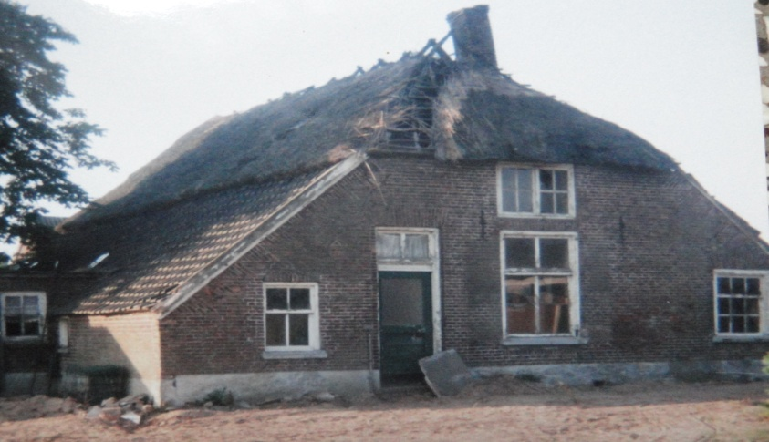
Dit boerderijtje is afgebroken om plaats te maken voor de huidige woning.

Verder lopend komen we nu op de onverharde Vincwijcweg.
Deze weg werd vroeger gebruikt door de zogenaamde melkrijders. Bij de boeren werd toen de melk in tuiten (melkbussen) die aan de weg stonden met paard en platte wagen opgehaald om naar de melkfabriek (vanaf 1891-1970) in Didam gebracht te worden. Deze weg ziet er nu behoorlijk goed uit, maar toender tijd zaten hier veel kuilen en gaten en diepe sporen van de karwielen. In de winterdag bijv. waaide hier meters hoge sneeuwruggen de weg over, en zie daar maar eens door te komen.

Verder lopend komen we in een vrij open landbouw gebied. In de zomer periode staat hier aan beide zijde van de weg maïs en daardoor is het uitzicht vrij beperkt. Let op het routepaaltje Q88 , dus rechts af.

Over de sloot gaan we links, en volgen dit wandelpad. Passeer het bos aan uw linkerhand, en loop door tot de hoek van dit bosperceel. Kijk hier even naar rechts voor.

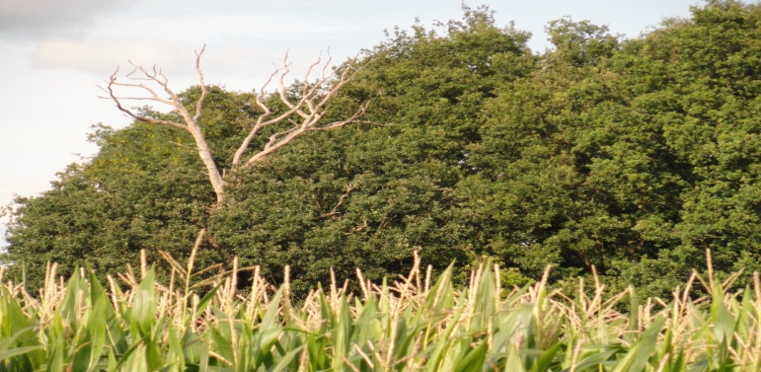

Hier ziet u in de verte een grote eik staan, waarvan de top dood is. Een mooi voorbeeld van wat een boom in een dergelijk geval doet om maar zo lang mogelijk in leven te blijven, door uit slapende knoppen weer nieuwe takken te laten groeien. De boom is nu voor buizerds en valken een prima uitkijkpost om een prooi te ontdekken. Ook spechten vinden dit prima ‘timmerhout’.
Volg de route en ga bij routepaaltje Q69 rechts het bos in, iets verder op er weer uit en wandel door tot u links een mooie grote vrijstaande eik tegen kom. Neem even plaats op het zitbankje, die door de Vrienden van de Nevelhorst is geplaatst. Geniet van de rust.
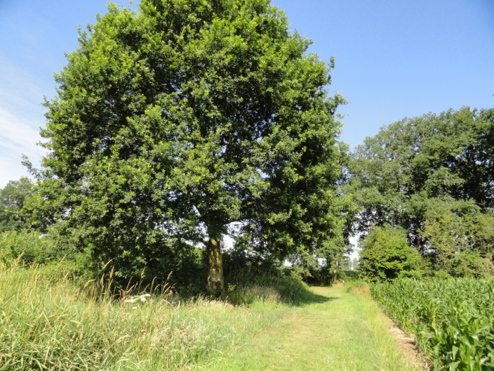
Tijdens een hevige storm van januari 2008 is deze plek achter de grote eik helemaal platgewaaid. Staatsbosbeheer heeft dit perceel weer opgevuld met een grote variatie aan bomen en struiken. Dit vrij dichte bosperceel met hoog gras wordt veel bezocht door reeèn die hier vaak hun jonge kalveren werpen.
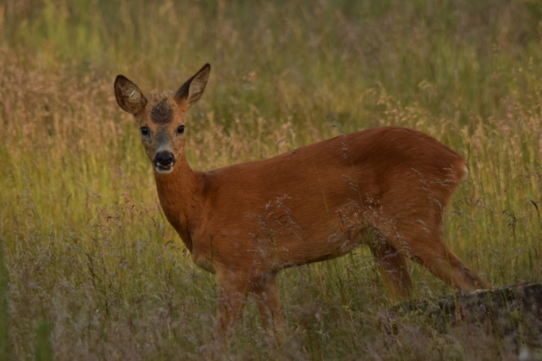
Het is ook wel leuk om 10 m voorbij deze eik links het paadje tussen het struikgewas eens in / uit te lopen.

Na dit gezien te hebben vervolgen we de route.
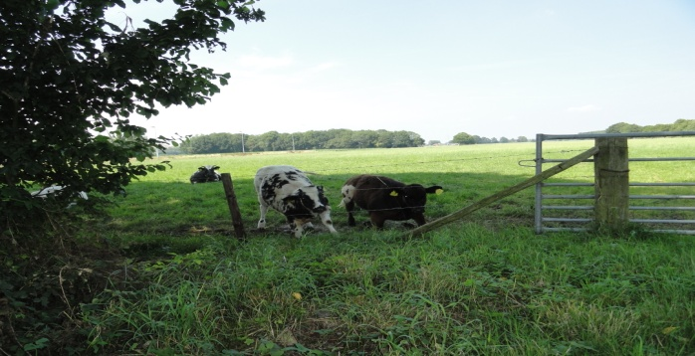
Dadelijk komen we langs een stukje open grasland met koeien. We vervolgen het wandelpad door naar links te gaan langs het bos. In de Nevelhorst zijn op verschillende plaatsen hoogteverschillen. U bent net ongeveer 1 meter gedaald.
Aan de rechterkant ligt vlak achter dit bosperceel Westernboerderij `De Baerle` Dit is van oorsprong een heel oude boerderij. ´s Winters was de zand weg er naar toe ( vooral na sneeuwval en opdooien) vaak onbegaanbaar. Pas na 1950 is de toegang naar deze oude boerderij verbeterd. In de taveerne van deze boerderij kunt u misschien terecht voor een kop koffie.

Verderop komt u links een mooie houtwal tegen en aan de rechterkant 10 monumentale knotwilgen. Let op de bijzonder mooie eiken-knotboom die in het midden er tussen staat. Deze knotwilgen worden ook onderhouden door Vrienden van de Nevelhorst. De holten in de knotwilgen bieden ook mooie broedplaatsen voor uilen. Kijk bij de laatste grote eik rechts even naar boven, daar hangt een vleermuiskastje.
Dadelijk ziet u aan uw linkerkant, een mooi stukje uitgestrekte natuur. Vooral in de zomerdag met ´t hoge gras is dit een prachtig gezicht.
Zie onderstaande foto.
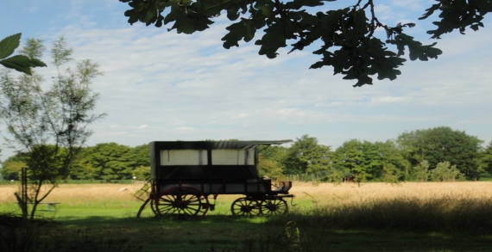
. Deze grote eik op de foto komt u dadelijk ook tegen en staat op omvallen,
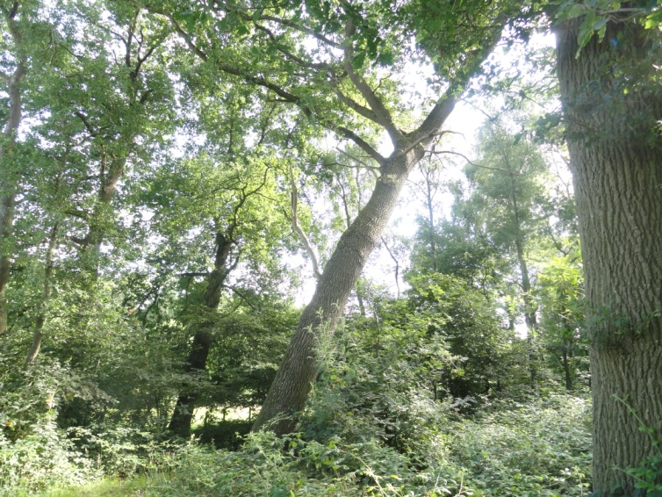

In dit bosperceeltje waar u nu loopt bevind zich ook nog een bewoonde dassenburcht,
Deze dieren zult u overdag niet aantreffen, het zijn n.m. nachtdieren. De das leeft onder de grond in een uitgebreid gangenstelsel. Het is niet wenselijk om in de buurt van een burcht te komen. De menselijke geur is voor een das lang te ruiken, en zorgt ervoor dat er stress optreedt, en de das zijn burcht `n dag niet meer verlaat.

Bij routepaaltje Q54 links af.
Volg het wandelpad richting onderstaande foto.
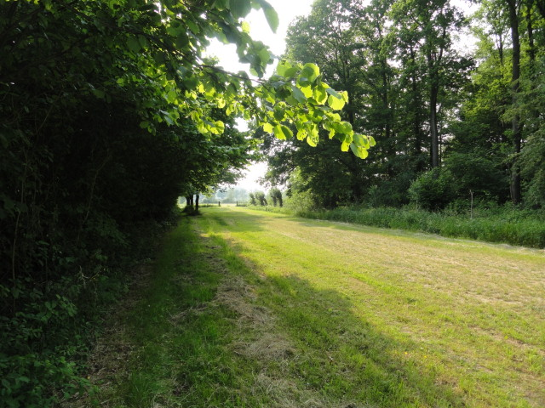

We komen dadelijk links een speciaal aangelegd vogelbosje tegen
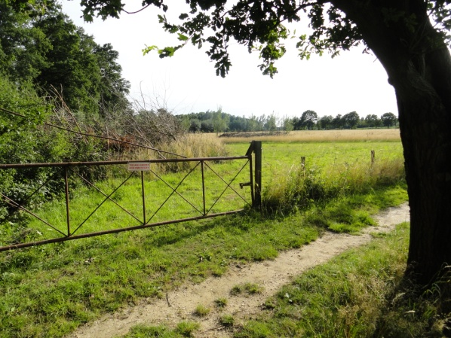
Een medewerker van Staatsbosbeheer heeft dit bosje aangelegd. Hier is beschutting aangelegd voor allerlei vogels en dieren.
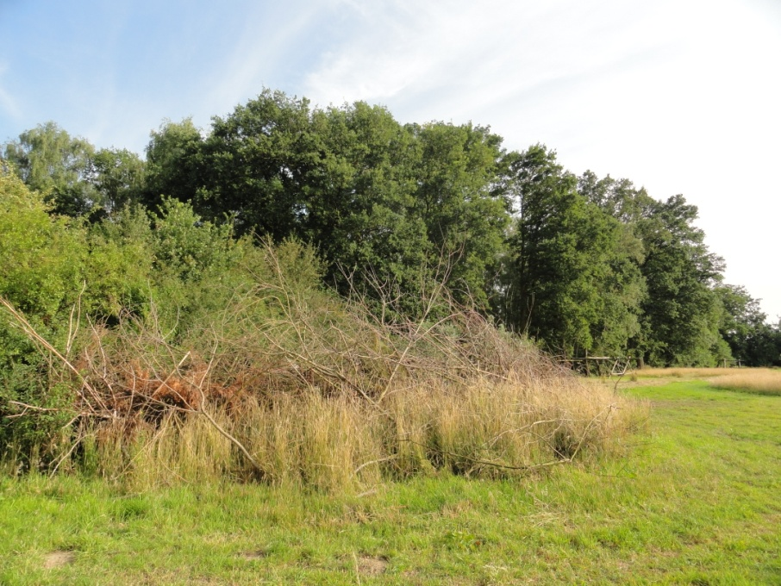
Veel zangvogels, hazen en fazanten en zelfs dassen en reeèn weten deze plek te vinden.

Volg verder het wandelpad. En ga bij de sloot rechts. 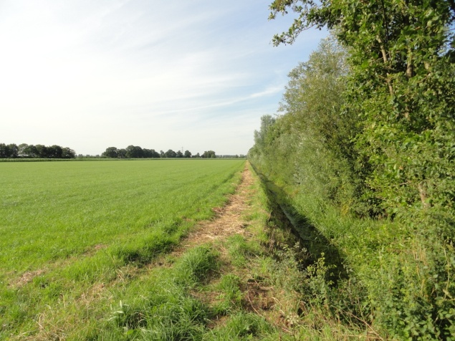

De sloot aan uw rechterkant is in 2003 door Waterschap Rijn IJssel natuurvriendelijker gemaakt, zodat er meer planten kunnen ontwikkelen o.a. lisdodde, waterweegbree, watermunt. Het water is tamelijk helder en met zonniger zijn hier veel libellen en waterjuffers actief. De oever van deze lange sloot waar u nu langs loopt is nog in oude staat, en behoort tot het wandelpad, en wordt ook gebruikt voor onderhoudswerkzaamheden van het waterschap. Ook de Vrienden van de Nevelhorst klepelen regelmatig dit pad om `t voor U beloopbaar te houden. In de weilanden rechts zie je vaak reeèn lopen, die dan van het gras genieten.
Aan het eind van dit wandelpad komt U op de Foxheuvelweg, en daar heeft U een goed uitzicht op het agrarisch landschap dat onderdeel uitmaakt van buurtschap Greffelkamp.
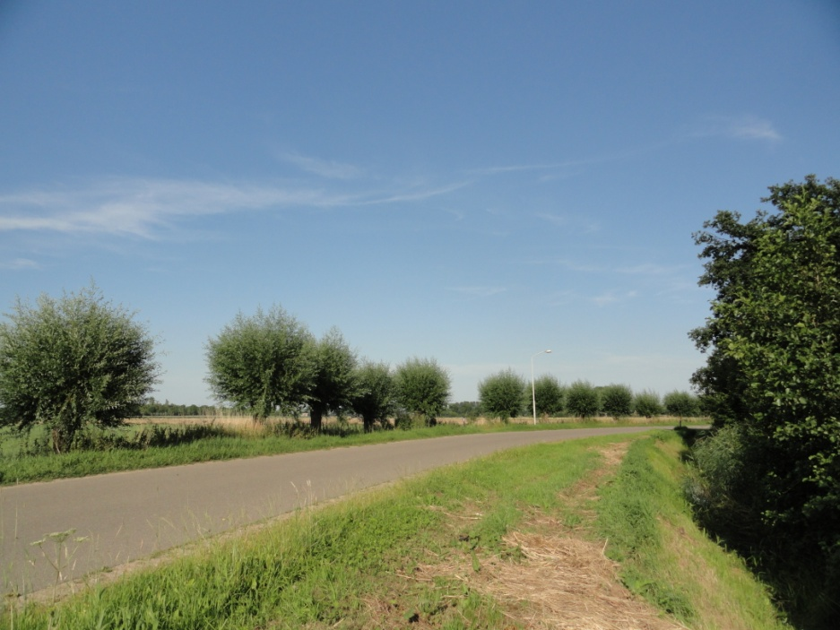
Hier staan veel knotwilgen langs de weg met soms een weelderig begroeide kruin van o.a. vlierstruiken waarvan de zaden door de vogels zijn gebracht. We volgen de weg een paar honderd meter en gaan dan rechts weer t bos in.

Langs dit hele wandelpad ziet U verderop links en rechts “rabattenbosjes”. Vanaf 1855 ging men de lage gebieden bebossen, en dit kon alleen door de bomen op dijkjes, ofwel “rabatten” te planten. Rabatten zijn dus langwerpige ophogingen gelegen tussen greppels. Met de grond uit de greppels wordt het rabat verhoogd, waarna er bomen op geplant worden. De geulen ertussen zorgden voor de afvoer van het water. Tijdens het wandelen, voelt U ook dat het hier veel natter is. Vandaar t laarzenpad!
Straks komt U rechts op een iets open plekje, waar twee hele grote oude eiken staan die meer als honderd jaar oud zijn. Geniet even op het zitbankje die door de Vrienden van de Nevelhorst is geplaatst.
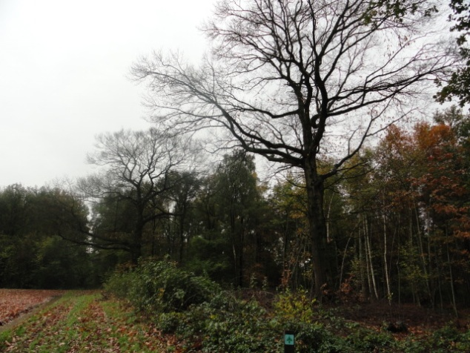

Als u zit is er links voor de bosrand een wildspotbank tussen de bomen te zien. Mits er geen maïs staat.
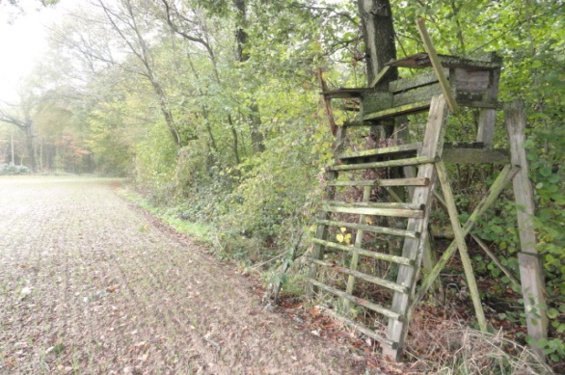

We wandelen verder.

Onderstaande foto is in de maand augustus gemaakt. Het betreft een stel prachtige paddenstoelen die rechts in dit bosperceel stonden.
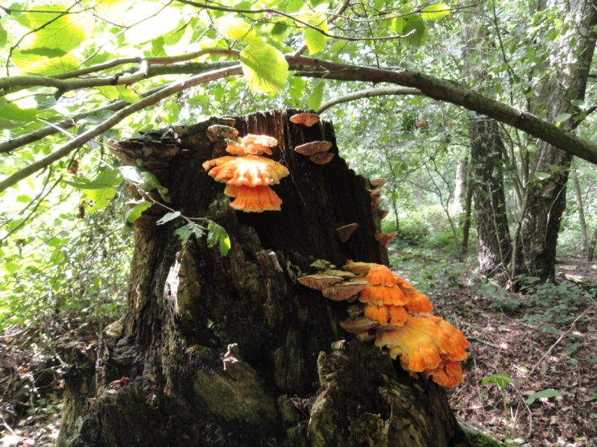

Dadelijk aan het eind komt u weer op de plek waar u al langs bent gekomen.
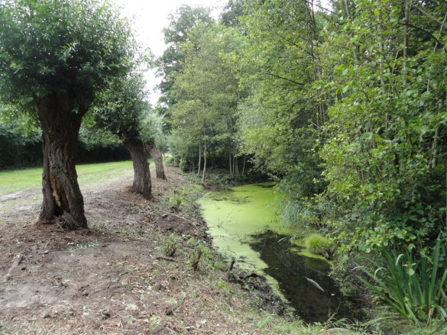
En bovenstaande foto is aan de rechterkant genomen.
Bij routepaaltje Q54 gaat U links af en kunt dan even gaan rusten op het bankje bij de waterpoel. De Vrienden van de Nevelhorst hebben dit bankje geplaatst, en hebben hier gezorgd voor de prachtige doorkijkjes op de weilanden.

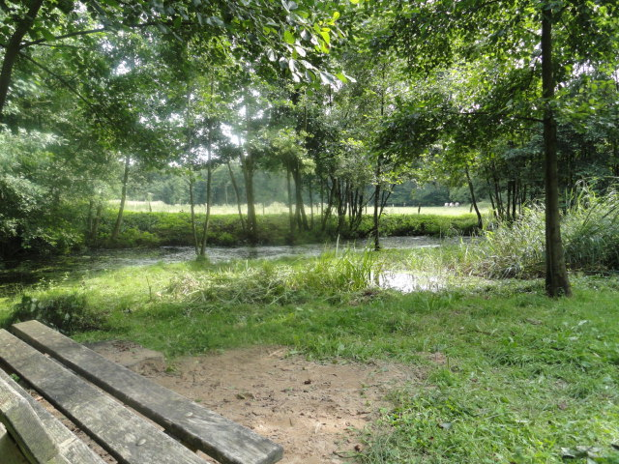

Hier ziet u een stukje nieuwe natuur aangelegd met een waterpoel. In 2003 is door Waterschap Rijn en IJssel de loop van dit beekje hersteld, zoals op een oude kaart uit de 18e eeuw nog te zien was. Rondom deze waterpoel zijn veel insecten waarneembaar zoals libellen en waterjuffers. Het water van deze poel gaat van links naar rechts via een duiker onder het wandelpad door, rechts gaat t water weer naar de volgende waterpoel.

Wandelend gaan we verder en bij routepaaltje Q73 weer rechts `t bos in. Ook hier komen we weer een zitbankje tegen.
.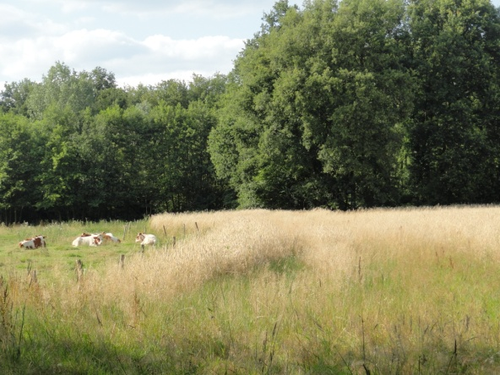

Als u goed kijkt kunt u in de verte weer t vorige zitbankje zien.

Verder wandelend komen we nu bij een open plekje. Op dit “grasveldje” werden vroeger politie honden trainingen gegeven. Maar ook een trimclub, Scouting Didam en gezinnen met jongere kinderen wisten de weg hier naar toe te vinden.

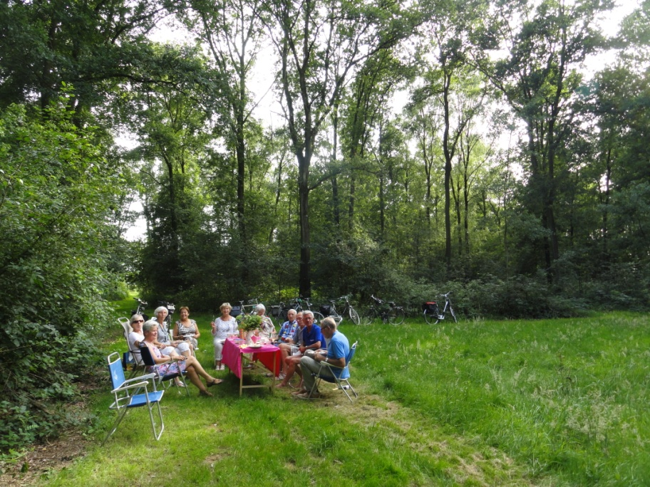
Ook wandelclubs drinken hier nog wel eens een kopje koffie. Ze ruimen altijd alles weer netjes op, en nemen de rommel en afval mee.
Nu lopen we door en gaan aan het eind links af. Komen daarna aan de rechterkant een bijenstal tegen ``DE BIJ EN WIJ``
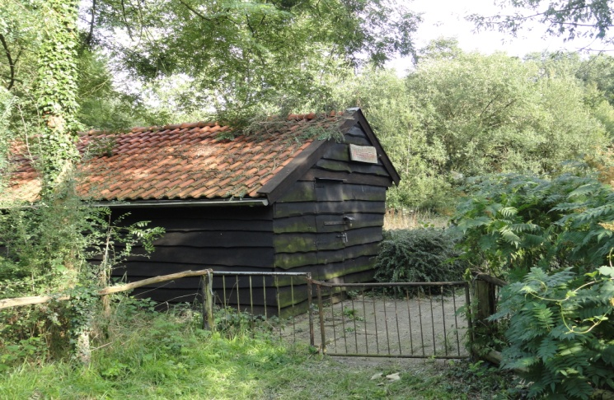
Pas hier op! Kom niet te dicht bij deze bijenstal. U kunt gestoken worden door de bijen…
Imkervereniging “De Bij en Wij ” heeft de beschikking over een bosperceel,een authentieke bijenstal en een mooie waterpoel. In de stal kunnen circa 24 volgroeide bijenvolken staan en ook nog eens ruim 20 kleinere volken in ontwikkeling. Het bosperceel van circa 1 ha is eigendom van Staatsbosbeheer en is aan de imkerbond ABTB verhuurd voor gebruik door de imkervereniging. Het perceel is speciaal aangeplant voor de bijen, dat wil zeggen dat er van de vroege lente tot de late herfst voor de bijen stuifmeel en nectar te halen is. In de waterpoel kunnen de bijen hun dorst lessen. Regelmatig houden de imkers een werkmorgen om onderhouds- werkzaamheden aan de bijenstal of snoeiwerk in het bosperceel te verrichten, maar ook om bij te praten over de bijen. De imkervereniging is ook actief in scholing van aankomende imkers.

Op de verharde weg (Baerleweg) gaan we links. Iets verder treft u links een 10 tal populieren aan waaronder een aantal ratelpopulieren. De bijna ronde blaadjes en de lange steeltjes van deze soort maken dat ze altijd in beweging zijn. Bij veel wind maakt dit een ratelend geluid, vandaar!
We gaan bij routepaaltje Q58 rechts. Dit is dan de weg terug naar de parkeerplaats.
Dit is een mooi wandelpad met aan de linker zijde een twintigtal mooie eikenbomen. Deze bomen staan mooi vrij, waardoor ze breed kunnen uitgroeien.
Na het bosperceel komt u op deze weg rechts een gevarieerde haag van Hazelaars, Gelderseroos, Kornoelje, Meidoorn en Vlierstruiken tegen die door de uitbundige groei de sportvelden uit het oog proberen te houden.

Maar let op, helemaal aan het eind van de weg steek dan over en kijk naar beneden in het Nevelhorstwater. Daar ziet u op een boomstronk eenden, reigers, en misschien een aantal schildpadden die liggen daar te zonnen. Doe t rustig aan want ze zijn anders meteen weg.

We gaan nu rechts naar beneden via het smalle wandelpad onder langs het water van de Nevelhorst terug naar ´t startpunt. Ook dit wandelpad wordt onderhouden door de Vrienden van de Nevelhorst.
Voordat u weer naar huis gaat, kijk dan even tegenover de parkeerplaats naar het oude Hallehuisboerderij ``De Nevelhorst``.

De huidige Havezate is rond 1840 gebouwd. Het staat niet op de plaats van de vroegere Havezate, maar iets ``erachter`` en staat met de voorgevel gericht naar links, richting de Luynhorststraat. In die tijd was deze Havezate geheel omgeven door een gracht, die door liep naar het Mariakapelletje aan de Tatelaarweg iets verder op.

We hopen dat u heeft genoten van deze Laarzenroute.
Mocht u opmerkingen/suggesties hebben betreffende deze route dan horen we dat graag van U. Mail hiervoor naar: arnoldvankevelaar@hotmail.com
Ontstaan van waterplas
`De Nevelhorst` in 1940.
De waterplas van De Nevelhorst is een groot gebied wat is ontstaan door ontzanding. Tijdens de oorlog in juni 1940 gaf Seyss-Inquart de opdracht aan Rijkswaterstaat voor de aanleg van een autosnelweg van Emmerich via Arnhem naar Utrecht.De zandwinplaats mocht niet te ver van de aan te leggen autoweg zijn, en het zand moest aan de oppervlakte voorkomen. Men vond dit gebied bij Didam in buurtschap de Greffelkamp en nabij de toen bestaande “Bomerskolck”. (Hoge Veld). De naam van deze locatie gaf aan, dat `t om een 13 tot 14 m boven nap hoge zandrug ging.
De zandwinning begon in 1941.
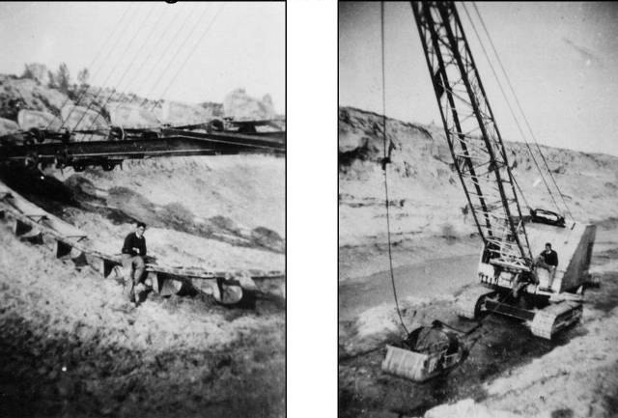
In 1943 werden deze werkzaamheden stil gelegd op last van Hitler die andere prioriteiten had. Na de oorlog (1945) stelt de gemeente Didam in 1946 een badmeester aan en wordt het “baggergat” gebruikt als natuurbad. In 1947 wordt een zwemclub opgericht die zelf voor exploitatie moest zorgen.
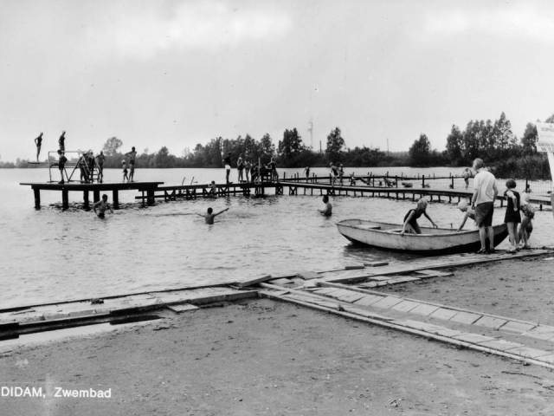
In 1959 neemt Rijkswaterstaat de draad weer op en begon weer met het verder afgraven van de ontstane plas, maar voor het zandtransport worden er nu veel vrachtwagens ingezet.

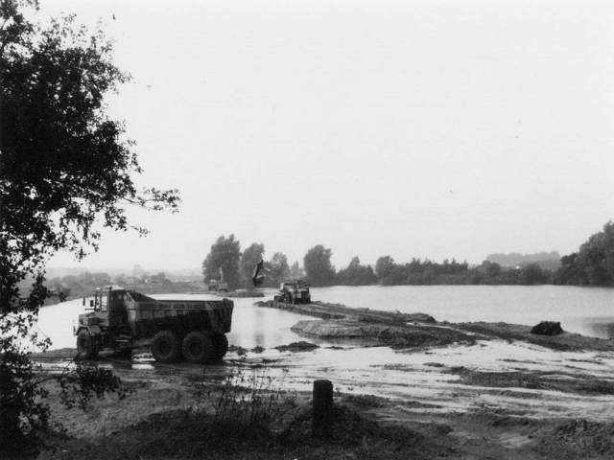
In 1969 wordt t traject tussen Emmerich en Arnhem ( huidige A-12 ) opengesteld voor het verkeer.

Waterplas de Nevelhorst anno 2017.
Waterplas de Nevelhorst is een klein, maar overzichtelijk gebied. Het water biedt mogelijkheden om te vissen of te kanoën.
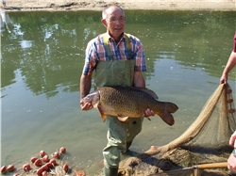

Rondom de waterplas is er ruimte om te wandelen, te ontspannen, en geniet van de zon.

Een bezoek aan waterplas de Nevelhorst is de moeite waard als startpunt voor een actieve wandeldag in de natuur. Deze waterplas de is 365 dagen per jaar toegankelijk van zonsopgang tot zonsondergang. De toegang tot het gebied is gratis, en voor eigen risico.
In de winter kan er met voldoende vorst geschaatst worden. Ook de jaarlijkse Nieuwjaarsduik vindt hier plaats. Verder is op deze plek ook een Triatlon vereniging actief.
Het hele jaar door verblijven hier tal van watervogels zoals meerkoeten, waterhoentjes, wilde eenden, kuifeenden, meeuwen, aalscholvers en zelfs een tiental schildpadden zijn er onlangs gezien.

Er zijn voldoende gratis autoparkeerplaatsen aan het Nevelhorstpad 2.
Laat geen waardevolle spullen zichtbaar achter in de auto!
De exploitatie van dit recreatiegebied is sinds 2015 in handen van Leisurelands Arnhem.

Natuurgebied De Nevelhorst.
Ligt ten noorden van recreatiegebied De Nevelhorst. Dit gebied is een bewaard gebleven enclave bos in een vrij open agrarisch landschap, en ligt op de overgang van zand- naar kleigrond. Het bijzondere van dit bosgebied is dat U geen naaldhout (dennenbomen) zult aantreffen. Het bos is op natuurlijke wijze ontstaan met al zijn bijzondere waterlopen en waterpoelen. Hierdoor komen er veel verschillende bomen, planten- en diersoorten voor.
Op sommige plekken zijn nog overblijfselen van een eikenhakhoutbos te vinden. In deze bossen werden de stammetjes iedere 10 -15 jaar laag boven de grond afgezaagd of gekapt. ’s Zomers liepen dan de stobben weer uit met vele dunne scheuten. Er ontstond toen een vrij laag en dicht bos. Dit was voor bepaalde planten en diersoorten een aantrekkelijke leefomgeving. De schors van eikenhout was heel waardevol omdat het looizuur bevat. Dit looizuur werd toen gebruikt in de leerlooierijen.
Bij de boerderijen was vaak een speciaal klein bosje bestemd voor eigen brandhout, dus voor eigengerief. Tijdens de wandeling zult u verschillende
doorkijkjes zien met weilanden waar koeien, schapen en paarden lopen.
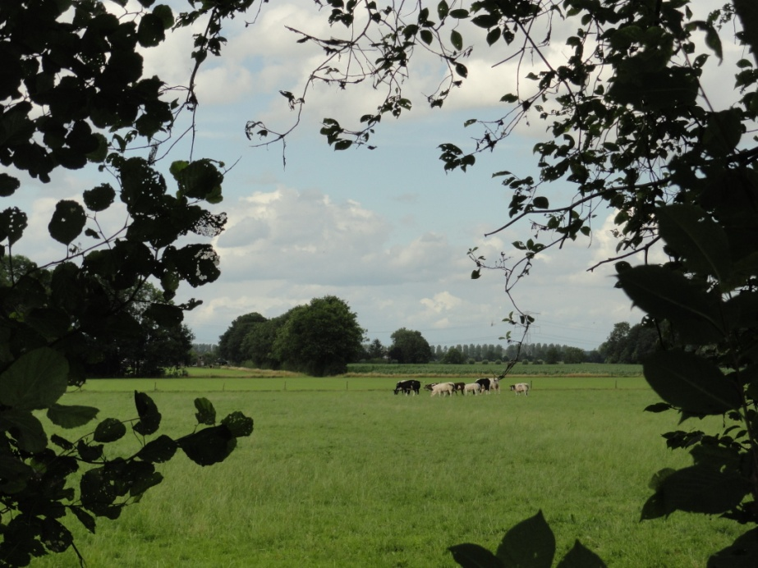

Honden zijn in dit gebied overal welkom, mits aangelijnd. Langs de route staan op mooie plekjes 6 rust/zitbanken om te genieten van het uitzicht, of om een boterhammetje te eten. Neem a.u.b. wel uw afval weer mee !
Deze banken zijn geplaatst door de Vrienden van de Nevelhorst!

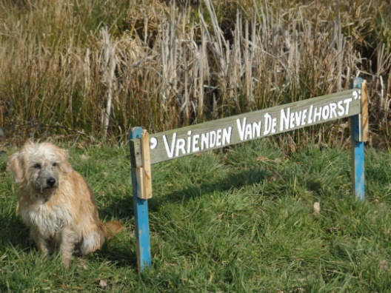

Stichting
Vrienden van de Nevelhorst
Veel mensen genieten van de flora en fauna van dit prachtige natuur- en recreatiegebied.
Dat moet vooral zo blijven vindt de stichting Vrienden van de Nevelhorst.
Daarom zet deze stichting zich keihard en belangeloos in om dit natuurgebied schoon en leefbaar te houden.
Een team van 15 vrijwilligers zet zich sinds medio 2000 belangeloos in om de wandelpaden te onderhouden. Gras langs de wandelpaden maaien. Zorgen voor het opruimen van zwerfvuil. Omgevallen bomen verwijderen. Wilgen knotten. Braamstruiken die over de wandelpaden hangen wegsnoeien. Routebordjes controleren. Zitbanken repareren en opnieuw plaatsen. Afsluitbomen voor bospercelen repareren/ vernieuwen.
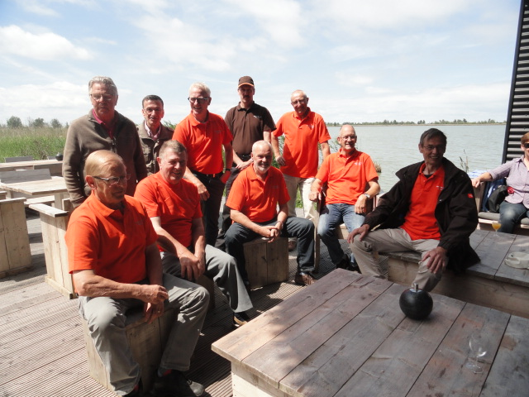

Ook worden er educatieve wandelingen voor diverse doelgroepen georganiseerd.

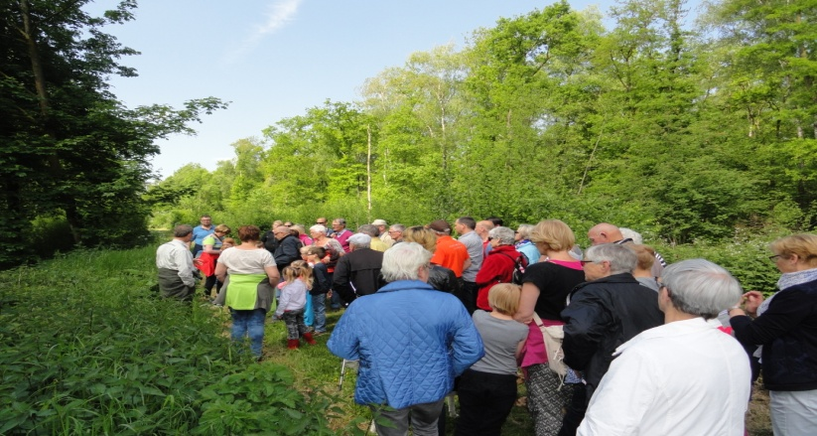
Ook doen we elk jaar mee met NLDoet, een aantal leerlingen van t Liemers College uit Didam komen in dit bosgebied voor vrijwilligers werk.
De jongens en meisjes gaan onder begeleiding van enkele vrijwilligers van Vrienden van de Nevelhorst diverse werkzaamheden doen.

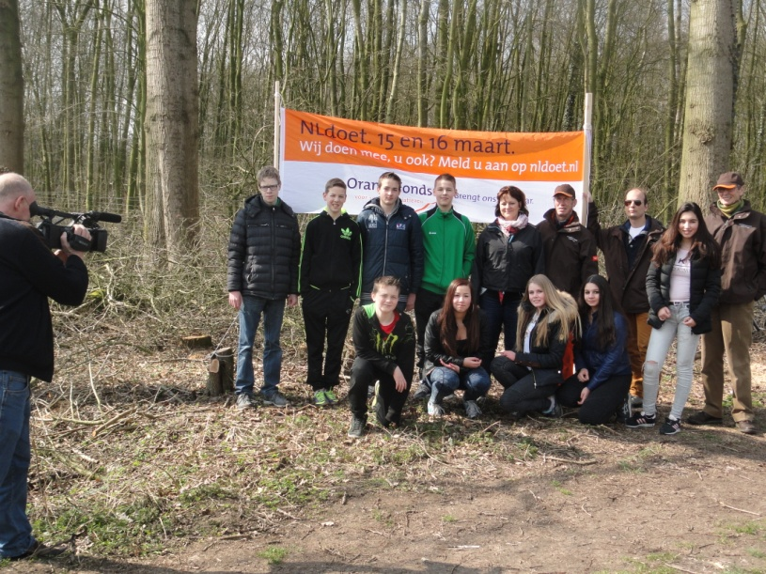
Al deze activiteiten kan de stichting alleen maar doen met uw hulp. Samen zorgen onze vrijwilligers, sponsoren en donateurs ervoor dat u, en onze kinderen
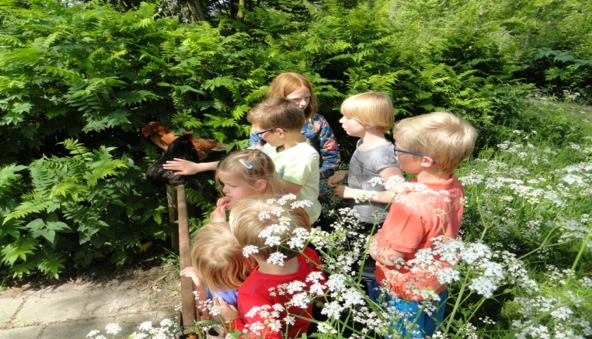
kunnen blijven genieten van de rust en ruimte die het natuur-en recreatiegebied De Nevelhorst u biedt, met respect voor mens en dier.
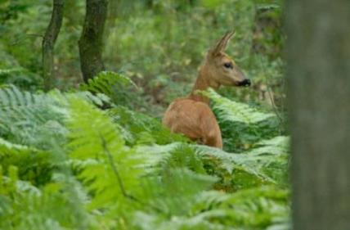

U kunt ons op verschillende manieren ondersteunen:
Als donateur 10 of 25 euro, of als sponsor 50 euro per jaar.
Stichting Vrienden van de Nevelhorst.
Rabobank Liemers IBAN nr: NL 52 RABO 0314 8886 67.
T.a.v.: Vrienden van de Nevelhorst.
P/a Franc Scheerder, Vincwijcweg 3. 6941RG. Didam.

Kijk op onze website: www.vriendenvandenevelhorst.nl hier is een machtigingsformulier te downloaden voor uw bijdrage.
U kunt ons ook volgen via facebook vriendenvandenevelhorst

Verdere activiteiten in de directe omgeving:
Westernboerderij De Baerle
Terras met Speelgelegenheid voor kinderen. Ook voor overnachtingen in een Tipi tent. Baarleweg 4. 6941RD. Didam. Telefoon: 0316-200200.

Kleiduiven schietbaan Baerlebosch: Baarleweg 8. 6941 RD. Didam
Telefoon tijdens openingsuren: 0316-333059.

Struisvogel boerderij: Vrieswijk. Oude Maatsestraat 16. 6941 SC. Didam.
Telefoon: 0316 -227375 of 06 -13919437

Vakantie verblijf Foxheuvel: Looman Foxheuvelstraat 10. 6941RJ. Didam
Telefoon: 0316-523597. 06-48725099

Huifkar tochten Stichting Belfort: Doesburgseweg 5. 4941SJ. Loil –Didam
Telefoon: 06-22732097.

